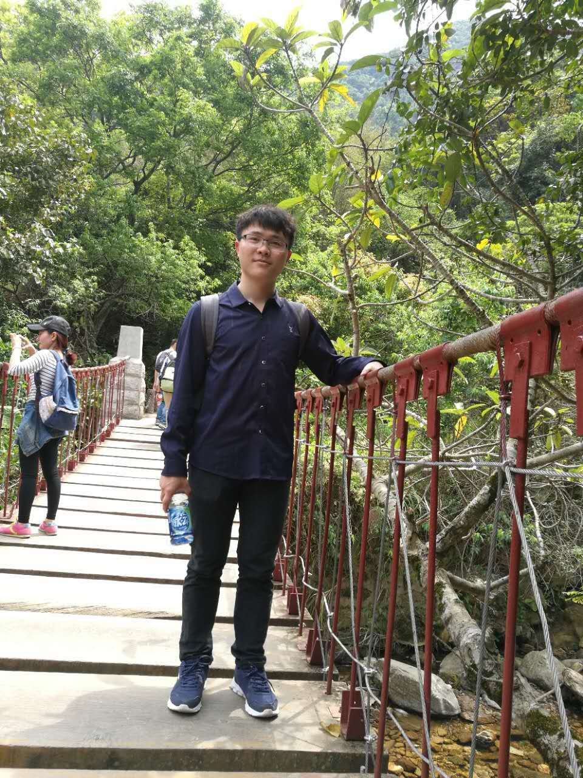C:\Users\Administrator\Desktop\dizhi.pngC:\Users\Administrator\Desktop\邮件.pngC:\Users\Administrator\Desktop\图标\姓名.pngC:\Users\Administrator\Desktop\电话.pngC:\Users\Administrator\Desktop\出生年月.png

框架类: react(熟练，开发nw项目时用过), angular2(比较熟悉),vue(熟练，当前正在使用) boostrap等

后台框架类: express koa2(正在练手)

工具类: npm yarn vue-cli gulp webpack cnpm

代码管理类: git svn(比较排斥)

切图类: 了解photoshop sketch

代码规范类: 比较推崇standard标准 强制后台返回数据格式统一(要不然很难受)

技能评价

项目经历

个人github地址1 <https://github.com/chunmu>

个人github地址2 <https://github.com/Duuuuuke>

项目经历可查看 <https://github.com/Duuuuuke>/resume/README.md

自我评价

为人诚恳，乐观开朗，富拼搏精神，能吃苦耐劳。工作积极主动、认真踏实，有强烈的责任心和团队精神，有较强的学习能力。对事物有敏锐的洞察力以及具有较强的应变处理能力和适应能力；对工作努力热情、敬业负责。对事物有敏锐的洞察力以及具有较强的应变处理能力和适应能力。对工作努力热情、敬业负责。对事物有敏锐的洞察力以及具有较强的应变处理能力和适应能力。

基本信息

2015.06—至今 深圳市大疆创新科技有限公司 web前端开发

工作描述：

负责视觉还原,html5页面开发工作

负责单页面web应用开发

负责web桌面app开发

负责nodejs后台开发

负责项目自测

工作经历

专业：信息与计算

学校：湖南湘潭大学

现工作地址：广东深圳

求职意向：web前端开发



姓名：张椿木

出生：1992.02.05

电话：13554985526

邮箱：1575455507@qq.com